Отчёт по лабораторной работе №1

Создание репозитория на GitHub

Чибуэла Маглуар Куэт НПИбд-02-18

Содержание

1 Цель работы 1

2 Задание 1

3 Выполнение лабораторной работы 1

4 Вывод 3

# 1 Цель работы

Ознакомиться с Git, создать репозиторий для хранения лабораторных работ

# 2 Задание

1. Установить Git
2. Создать аккаунт на GitHub
3. Создать репозиторий для хранения лабораторных работ

# 3 Выполнение лабораторной работы

Сначала я установила Git Создала аккаунт на GitHub

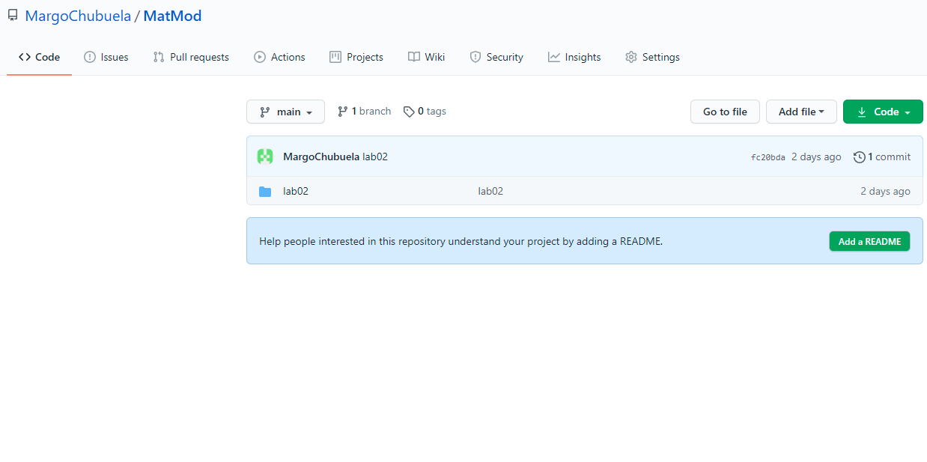

Figure 1: Аккаунт на GitHub

Загрузила файлы на GitHub

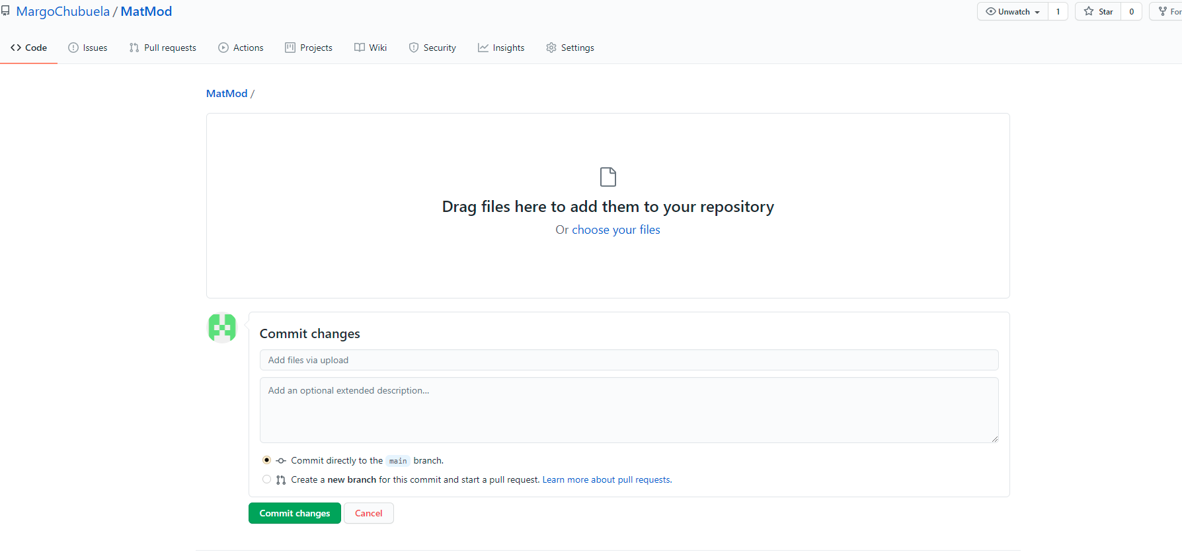

Figure 2: Загрузка на GitHub

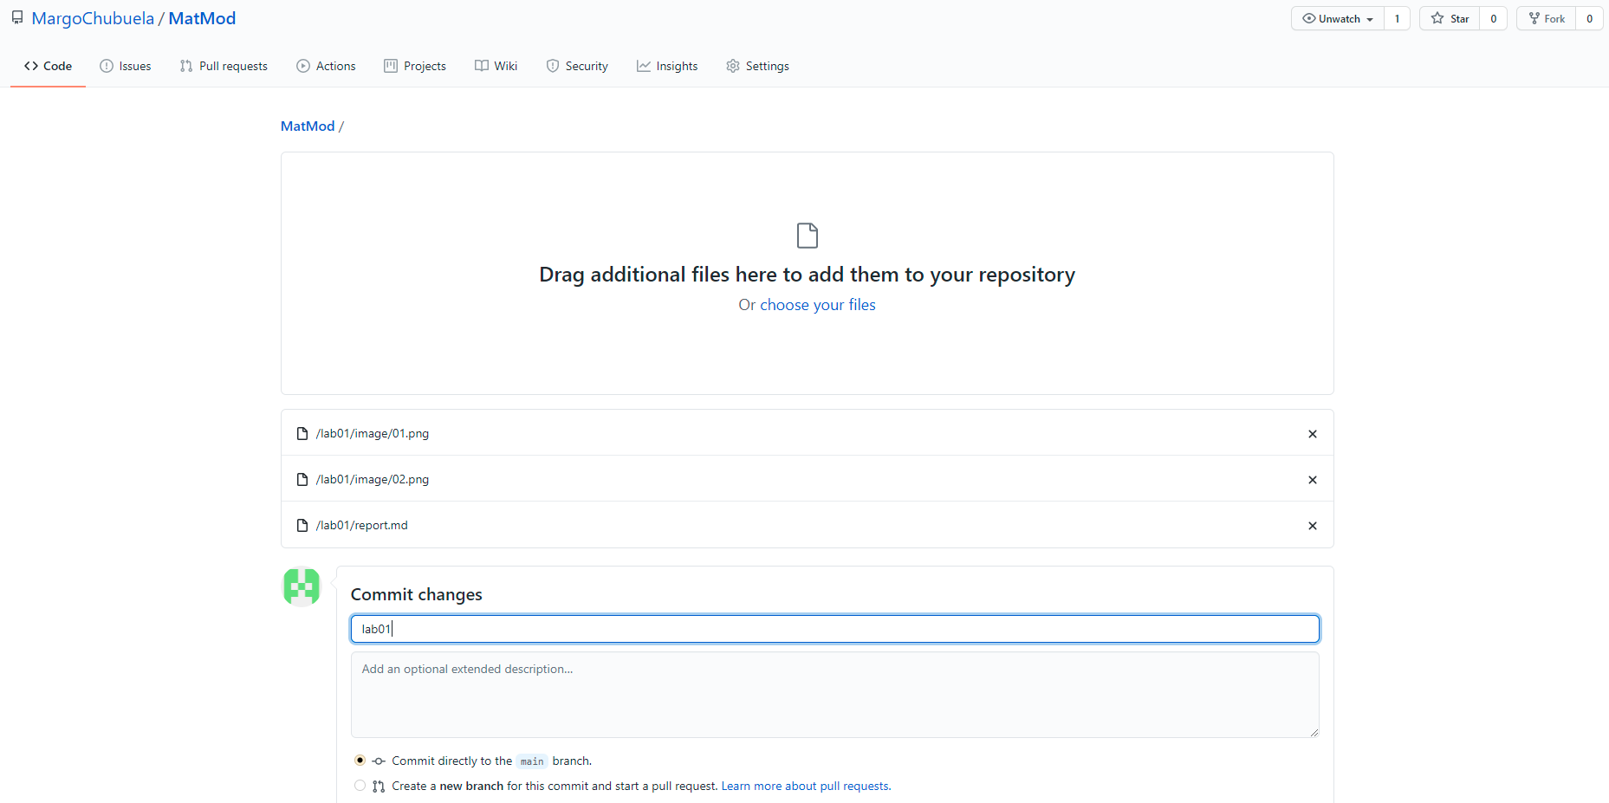

Figure 3: Загрузка на GitHub

Репозиторий готов

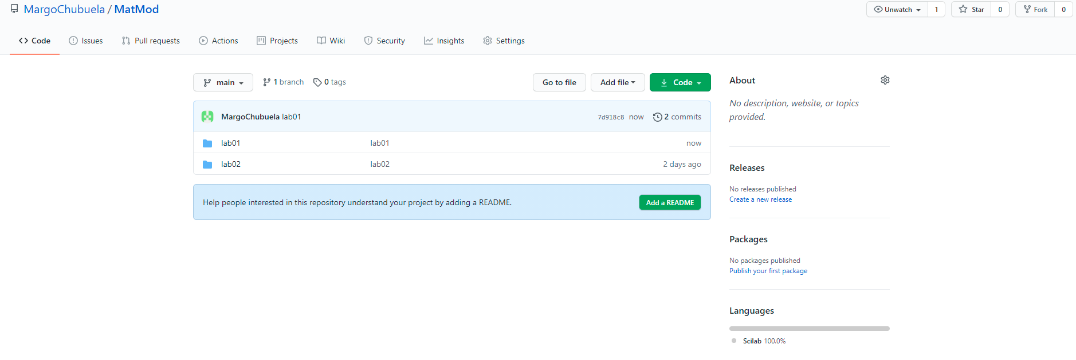

Figure 4: Репозиторий

# 4 Вывод

Создан репозиторий для хранения лабораторных работ на GitHub